ПОЯСНИТЕЛЬНАЯ ЗАПИСКА

- Автор (фамилия, имя, отчество полностью) загружаемого материла | Саляхова Гузалия Хамитовна
- Место работы (полное наименование ОУ, город, область), должность | Государственное бюджетное образовательное учреждение  Средняя общеобразовательная школа с. Камышла Самарской области  Учитель начальных классов
- Предмет | Внеурочная деятельность 2Страна мастеров»
- Класс | 1-2 класс
- Название материала | Изготовление весеннего букета из готовых деталей из бисера.
- Вид ресурса (разработка учебного занятия, дидактический материал, тренажер, методические рекомендации, статья и т.п.) | разработка учебного занятия, презентация, физкультминутка для глаз.
- Название темы или раздела учебного курса | Работа с бисером.
- УМК, авторы образовательной программы | УМК , любой
- Цель, задачи авторского материала (урока, презентации, видеоролика, внеклассного мероприятия и т.п.) | Ознакомить учащихся с техникой оформления поделки из бисера. Изготовление заданного изделия.
- Среда, редактор, в котором выполнен продукт | программа Microsoft Office PowerPoint
- Необходимое оборудование и материалы для занятия | мультимедийный проектор, экран, компьютер
- Как реализуется на уроке (время и место, форма использования) | Внеурочная деятельность.
- Комплектация работы (при наличии дополнительных материалов указать названия файлов, размещенных в загруженной папке) | Пояснительная записка. Разработка занятия. Презентация  Физкультминутка для глаз.
- Краткое описание, методические рекомендации по использованию. | Перемещение объектов осуществляется по щелчку.

Одной из эффективных форм развития познавательного интереса учащихся по технологии могут служить внеклассные мероприятия: игры, конкурсы, турниры мастеров. Весьма важно, что они позволяют приобщить школьников к миру удивительных поделок.
Внедрение современных образовательных технологий в процесс обучения происходит по многим направлениям, среди которых и внеурочная деятельность. Целью которой является привлечение внимания учащихся к предмету, повышение мотивации, расширение кругозора.
Мною разработано занятие для учащихся 1-2 классов. Проводится оно в виде игры. Мероприятие проводится с помощью компьютера и проектора.
Проведение таких внеклассных мероприятий повышает интерес к предмету, сплачивает коллектив, приобщает к труду, создает благоприятную среду для коллективной творческой деятельности, обучения и познания нового и просто делает жизнь увлекательной и интересной.

Список использованной литературы и ресурсов:

1.Андриянова О. «Бисер и стеклярус. Фантазии и идеи» М. «РОСМЕН»
2.Л.Г.Куликова, Л.Ю. Короткова «Цветы из бисера» М., Издательский Дом МПС, 2004.
3. Сайты в сети интернет:
- http://www.biser.info/literatura
- http://www.r-info.ru/30-catalog-4-0.html
- http://www.vsehobby.ru/brelki_zhivotnye.html

Тема занятия: Изготовление весеннего букета из готовых деталей из бисера.
Цель: Ознакомить учащихся с техникой оформления поделки из бисера. Изготовление
заданного изделия.
Универсальные учебные действия:
Личностные: познавательный интерес к изучаемому материалу; понимать поставленные цель и задачи на занятии и стремиться их выполнить; оценивать свои достижения на уроке.
Регулятивные: определять цель учебной деятельности с помощью учителя; высказывать свое предположение на основе работы с предложенным материалом; проявлять инициативу в учебном сотрудничестве.
Коммуникативные: оформлять свои мысли в устной речи; учиться подтверждать аргументы фактами; делать выводы; организовывать учебное взаимодействие в группе.
Познавательные: умение читать схемы изделий, сочетать цвета в изделии.
Задачи по здоровьесбережению:
- оценивать важность бережного отношения к здоровью человека; развивать зрительную память и моторику рук.
- управление своей деятельностью, мобилизации сил и энергии, к волевому усилию (к выбору в ситуации мотивационного конфликта) и преодолению препятствий.
- управление поведением; уметь слушать и слышать.
- использование в работе экологически чистый продукт: стеклянный бисер, медная проволока.
Оборудование: мультимедиа, проигрыватель.
Материалы: проволока, бисер, ножницы, салфетки, технологическая карта, ветка (любого дерева), образцы изделий.
Ход занятия:
1. Организационный этап.
- Здравствуйте, ребята!
- Садитесь, пожалуйста.
- Проверяем готовность к занятию.
(Приветствуют учителя, проверяют готовность к занятию, садятся на свои места.)
- У нас на занятие сегодня много гостей, повернитесь к ним, посмотрите, улыбнитесь.
- Какое нужно настроение, чтобы занятие получилось удачным?
- Хорошее
- Желаю вам сохранить хорошее настроение в течение всего занятия.
Здоровьесбережение: создание положительного настроя на занятие
- На доске написана пословица: «Терпение и труд, всё перетрут»/
- Ребята как вы понимаете эти слова?
(Дети объясняют значение пословицы.)
Коммуникативные УУД: совместное обсуждение значение пословицы.
- Хотите сегодня чему-нибудь научиться?
- Да
- Начинаем наше занятие.
2. Мотивационный этап.
- Сегодня у нас необычное занятие, вы поможете мне определить цель и задачи нашего занятия.
- Посмотрите, на этот букет.
- Какие ассоциации у вас возникают при виде этого букета?
- С каким временем года мы можем связать этот букет?
- Чтобы у нас с вами, получился, такой букет какую цель вы должны поставить перед собой?
- А так же с какими задачами должны справиться?
(Дети высказывают свои предположения.)
- Наступает весна.
-Какая же тема сегодняшнего урока?
(Формулируют тему урока.)
- Изготовление весеннего букета.
Личностные УУД: формирование интереса.
Познавательные УУД: самостоятельное выделение и формулирование познавательной цели, выбор наиболее эффективных способов решения задач.
Логические УУД: синтез – составление целого из частей.
Коммуникативные УУД: совместный поиск и решение задач.
Регулятивные УУД: целеполагание и планирование, проявление инициативы в учебном творчестве.
3. Этап постановки проблемы.
Показ слайдов.
- Сможете ли вы сделать более сложный букет? А почему нет?
- Поэтому мы выбираем менее сложный вариант.
(Дети высказывают о возможных затруднениях в изготовлении сложного изделия.)
Коммуникативные УУД: предвидеть решение вопроса, оформлять свои мысли в устной форме.
4.Что мы знаем о бисероплетении.
- Ребята, а что такое бисероплетение?( рассказы детей)
5. Самостоятельная работа
- Мы с вами уже умеем выполнять изделия в технике – параллельного, игольчатого и петельного плетения.
Показ слайдов .
- Весенний букет мы выполним с вами из готовых деталей в разной технике плетения.
- Каждый из вас к данному занятию приготовил свою деталь: цветок, лепесток и т.д. Работая в группе, у вас получится весенний букет. И каждая группа должна представить свой букет.
- Будем также выполнять изделие из экологически чистых продуктов: стеклянного бисера и проволоки.
- Но прежде, чем приступить к работе, мы с вами повторим правила техники безопасности при работе с бисером и проволокой.
Здоровьесбережение: соблюдение правил техники безопасности при работе с бисером и проволокой.
Экологическая культура: работа с натуральным природным материалом – стекло и медная проволока.
(Дети повторяют правила техники безопасности при работе с бисером и проволокой.)
Здоровьесбережение: - физическое (формирование правильной осанки, координация движений);
- духовно-нравственное (умение вести себя в группе во время выполнения практического задания)
5. Физкультминутка.
(Разминка и упражнения для глаз)
6. Итог занятия
- Какие молодцы!
- Общими усилиями мы с вами собрали из отдельных деталей весенний букет.
- Нравится вам ваша работа?
- Удалось решить поставленные задачи?
- Где можно использовать данный цветок?
- Что на занятии у вас хорошо получилось?
(Дети отвечают)
- Над чем надо поработать?
Личностные УУД: самооценка.
Коммуникативные УУД: отзыв на работу товарища.
Регулятивные УУД: умение анализировать эмоциональные состояния, полученные от (неуспешной) успешной деятельности, оценивать их влияние на настроение человека.
7. Подведение итогов урока.
- Не зря мы начали занятие с пословицы: «Терпение и труд, всё перетрут». И я надеюсь, что ваше терпение и умение трудиться поможет вам добиться хороших результатов. Дерзайте, творите. Наша пословица вам в этом поможет.
Дополнительный материал.
Бисероплетение, как и сам бисер, имеет многовековую историю. Древние египтяне первыми научились плести из бисерных нитей ожерелья, низать браслеты и покрывать бисерными сетками женские платья. Но лишь в Хв начался настоящий расцвет бисерного производства. Долгое время венецианцы тщательно оберегали секреты создания стеклянного чуда. Мастера и мастерицы украшали бисером одежду и обувь, кошельки и сумочки, чехольчики для вееров и очёчники, а также и другие изящные вещицы.
С появлением в Америке бисера, коренные жители начали использовать его вместо традиционно- индейских привычных материалов. Для ритуального пояса, колыбели, налобной повязки, корзины, сетки для волос, серёжек, табакерок..
На Крайнем Севере вышивкой бисером украшали шубы, унты, головные уборы, оленью упряжь, солнцезащитные кожанные очки...
Очень изобретательны были наши прабабушки. Среди огромного разнообразия нарядных безделушек встречаются удивительные предметы. Щёточки и чехлы на мел, чехольчики на зубочистку (!), чернильницу, перочистку и карандаш, ошейник для любимой собачки, подстаканник, кружевные воротники, пасхальные яйца, шахматные доски и многое-многое-многое другое.

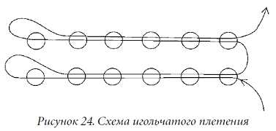 | 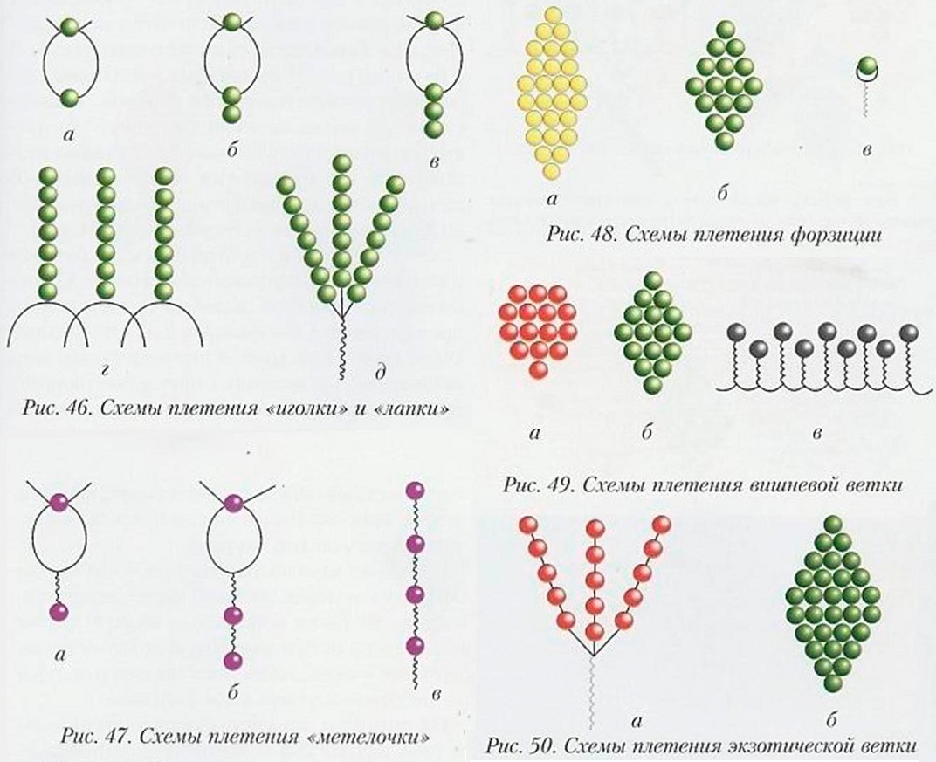
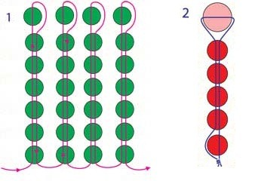 | 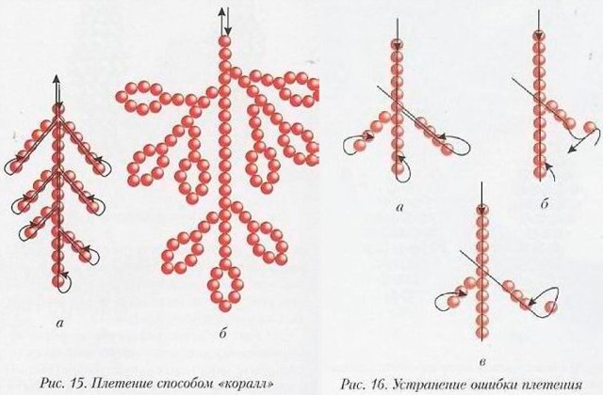

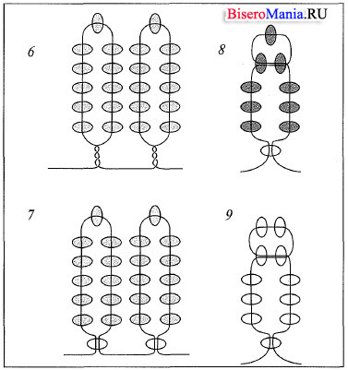 | 